
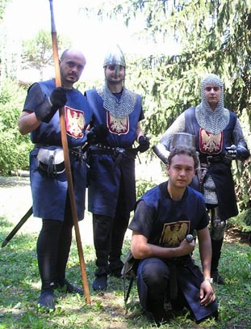
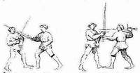
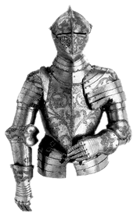
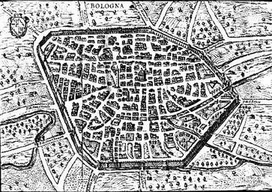
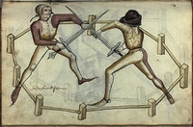
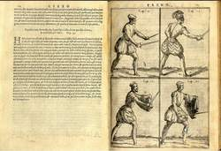
Nella penisola Italiana nel 500 A.C., tre grandi culture guerriere di origine indoeuropea si incontreranno e si scontreranno. Celti, Greci e Latini incroceranno le spade e dai campi di battaglia emergerà la sintesi delle tre tradizioni guerriere.
La scherma nacque sicuramente come sistema di combattimento in armis e sine armis (con e senza armi) sviluppando le proprie regole e leggi dai campi di battaglia fino a definire metodi, strategie e tattiche individuali.La potenza unificatrice di Roma sintetizzò ed unificò queste tradizioni guerriere fino a dare vita all’ Arte Marziale Italiana.
Oggi, nel Paese in cui la Scrimia (Scherma) è nata non si ha memoria di questa Tradizione Marziale. Lo sradicamento avvenuto nel nostro patrimonio storico , marziale e culturale è incredibile ed ha avvantaggiato le tradizioni orientali alle quali le nostre non hanno nulla da invidiare.
Non sono molte le notizie fino all’anno 1000 sulla Tradizione Marziale Italiana, ma è certo che ebbe un proseguo dopo la caduta dell’Impero Romano anche per le non tranquille vicissitudini della nostra Penisola. Troviamo tracce a Faenza intorno al 1100 quando il “Barbarossa” vuole vedere i famosi combattenti cittadini, dei quali ha sentito magnificare l’abilità militare, combattere tra di loro con armi di legno. Nel 1209 siamo a Bologna dove Ottone IV assiste a combattimenti dei Cavalieri Bolognesi con armi di legno. In ogni caso i Magistri (Maestri) italiani erano ricercati ed infatti ne troviamo traccia a Parigi nel 1292.
In terra italiana e più precisamente in quella friulana si trovano tracce di Maestri già nel XIII secolo. L’area friulana è molto importante perché il primo vero trattato tecnico “dell’arte de armicar in arme e sença” fu scritto dal friulano Fiore dei Liberi da Premariacco nel 1409. Egli scrisse il trattato Flos Duellatorum su richiesta del suo allievo Nicolò III d’Este Signore di Ferrara.
La pratica delle armi fu una condizione ed una conoscenza diffusa nelle sue linee generali, anche in relazione alla costituzione di societates e milizie cittadine (alla quali la Società fa riferimento) in diverse città d’Italia, che era un aspetto della diffusione dell’Arte Marziale anche per circostanze, necessità e conflittualità interne che abbiamo appreso sui libri di scuola. Non era, pertanto, un’arte riservata solo alla classe nobiliare.
Nel 1487, dopo Fiore dei Liberi, c’è il Magistro Filippo Vadi con il suo volume l'Arte Cavalleresca del Combattimento.
Il Cinquecento ci appare come il secolo in cui si sviluppò l’importante Scuola Bolognese che consegna alla storia tanti e validi Maestri. Senza voler far torto a nessuno, desideriamo ricordare Filippo Bartolomeo Dardi, astrologo e matematico che ebbe una Sala D’arme in Via Pietralata. Allievo del Dardi fu Guido Antonio di Luca “della cui schola si può ben dire che sieno più guerrieri usciti che del troiano cavallo….” Tra questi scolari troviamo Giovanni dalle Bande Nere ed il condottiero modenese Guido Rangoni.
Dalla scuola del Di Luca uscì anche il Magistro Achille Marozzo, che, insieme al Maestro Antonio Manciolino, diede luogo alla Tradizione Schermistica Rinascimentale Bolognese che tutto il mondo ci invidia. Alla scuola del Marozzo si formarono altri Maestri tra i quali ricordiamo Giambattista Letti, Angelo Vizzani, Andrea Valentini detto Africane, il Maestro Giovanni Agucchi, Giacomo Di Grassi e tanti altri.
Seguirono: Ridolfo Capoferro, Nicoletto Giganti, Marco Docciolini, Salvatore Fabris, Francesco Alfieri, Bondi di Mazo, F. A. Marcelli, Morsicato Pallavicini, ecc. che non sono solo un elenco di nomi ma le pietre miliari della Tradizione Marziale Italiana.
Da questi Maestri la Tradizione Marziale si sviluppò fino al XX secolo come un albero con i suoi rami….per poi passare all’oblio.
Riprendere lo studio dell’Arte Marziale Italiana è possibile ed ha una sua valenza storica, culturale sportiva e filosofica. Potrebbe sembrare anacronistico ma non lo è, o, almeno, lo è quanto praticare alcune arti marziali straniere.
La scherma è un’Arte Marziale che, al pari delle altre dottrine, mantiene per filosofia, pratica e struttura forti connessioni con la difesa personale.
Esistono poi un profilo ed un percorso marziale e filosofico da non sottovalutare e che non è secondo al Taoismo, al Confucianesimo ed allo Zen applicate alle dottrine marziali.
Questo substrato filosofico ci viene dalle più antiche culture celtiche, etrusche e romane. In questo, il patrimonio marziale si associa ad un recupero filosofico dei modelli di congiunzione tra la pratica esterna e quella interna.
In tale modello umano valgono ancora le virtù etiche di impronta nordica quali la virilità (virtus), il coraggio (fortitudo), la saggia riflessione (sapientia), la formazione di sé (disciplina), la dignità (gravitas), il rispetto (pietas)...ed in più quella misura solennità, solemnitas, che le famiglie senatoriali consideravano come qualcosa di specificatamente Romano.

